新增一個test driver的motion device
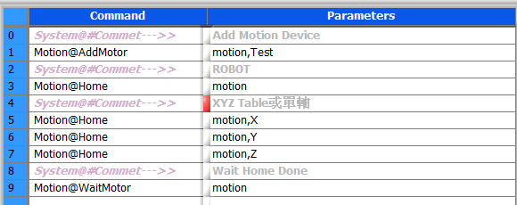

- 以下範例都假設初始位置為(0,0,0,0,0,0)
- -->代表移動兩點間會等到位
- ==>代表移動兩點間連續運動
Motion@Go $Motor,$Axis,$Speed,$X(,$Y,$Z,$U...)
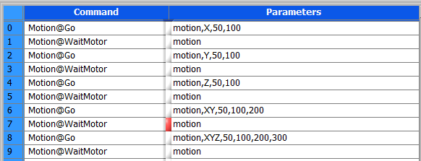
移動的位置順序為(紅色部份為指令改變的座標軸)：
(0,0,0,0,0,0)-->(100,0,0,0,0,0)-->(100,100,0,0,0,0)-->(100,100,100,0,0,0)-->(100,200,0,0,0,0)-->(100,200,300,0,0,0)

Motion@GoPoint $Motor,$Speed,$Point(@AXIS#Head&Offset)
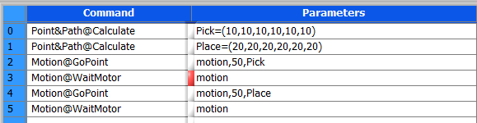
Motion@GoPoint $Motor,$Speed,$Point@AXIS
移動的位置順序為：
(0,0,0,0,0,0)-->(10,10,10,10,10,10)-->(20,20,20,20,20,20)

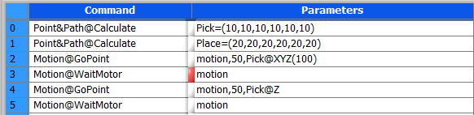
移動的位置順序為：
(0,0,0,0,0,0)-->(10,10,100,0,0,0)-->(10,10,10,0,0,0)

Motion@RunPath $Motor(,ParameterS)
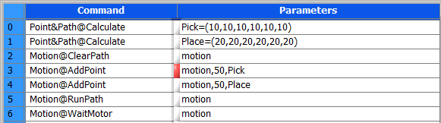
移動的位置順序為：
(0,0,0,0,0,0) ==> (10,10,10,10,10,10)==> (20,20,20,20,20,20)

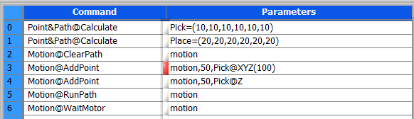
移動的位置順序為：
(0,0,0,0,0,0) ==> (10,10,100,0,0,0)==> (10,10,10,0,0,0)

Motion@GoSafe $Motor,$Speed,$Point,[ZYX]=XXX
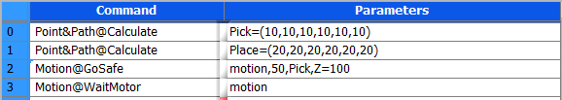
移動的位置順序為：
(0,0,0,0,0,0) ==> (0,0,100,0,0,0)==> (10,10,100,10,10,10)==> (10,10,10,10,10,10)

Motion@GoPallet $Motor,$Speed,$Point(@AXIS#Head&Offset)
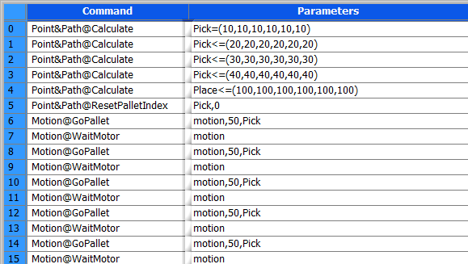
0~4的指令，會生成一個點陣列，可以在UI上看到
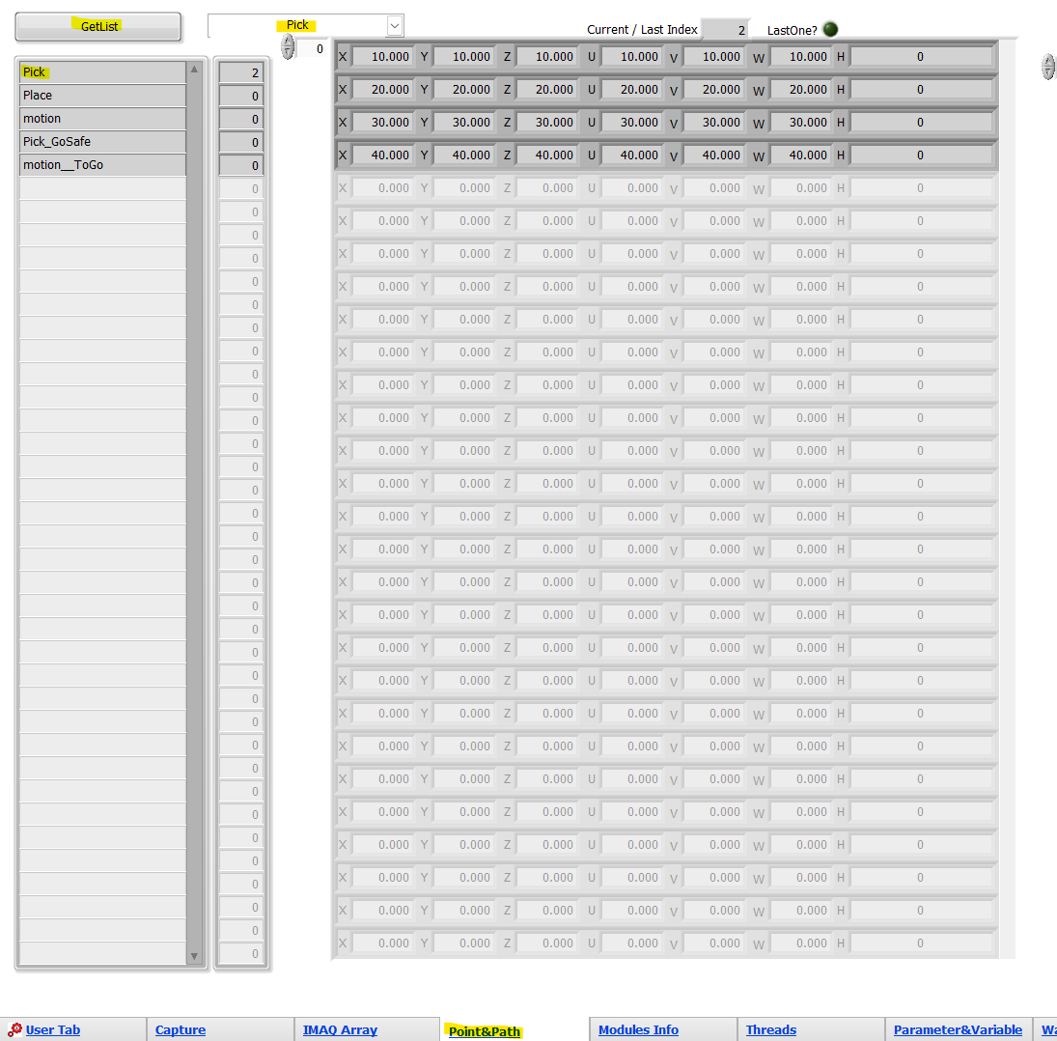
移動的位置順序為：
(0,0,0,0,0,0)-->(10,10,10,10,10,10)-->(20,20,20,20,20,20)-->(30,30,30,30,30,30)
-->(40,40,40,40,40,40)-->(10,10,10,10,10,10)
下了5次，所以會從頭開始。
以下的程式會把所有的點走一次後結束(GoPallet會自動生成一個#Last?的訊號來判定是否走過所以點)：
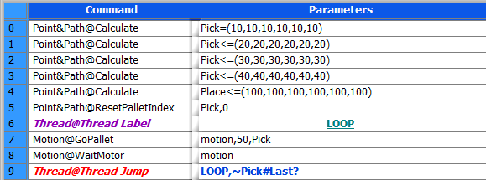
移動的位置順序為：
(0,0,0,0,0,0)-->(10,10,10,10,10,10)-->(20,20,20,20,20,20)-->(30,30,30,30,30,30)
-->(40,40,40,40,40,40)
以下為走到Pick後到Place的程式，會循環4次：
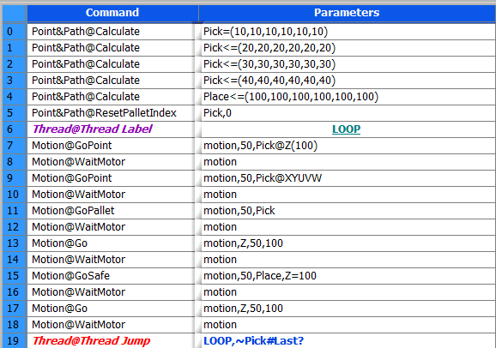

但使用Motion@GoSafe(Pallet) $Motor,$Speed,$Point的話，就會變得簡單
